Spring Boot

二、配置

0、自动配置
@EnableAutoConfiguration 自动配置，免去手动编写配置
@AutoConfigurationPackage 自动配置包
将主配置类@SpringBootApplication标注的类 所在包以及下面所有子包里面的所有组件扫描到Spring容器
@Import(EnableAutoConfigurationImportSelector):导入哪些组件的选择器
AutoConfigurationImportSelector 将所有需要导入以全类名的方式返回以导入需要的组件（自动配置类）
Springboot在启动的时候从类路径的META-INF/spring.factories中获取EnableAutoConfiguration指定的值，将
这些值作为自动配置类导入到容器中，自动配置类就生效，帮我们进行自动配置工作；
C:\Users\wangqi\.m2\repository\org\springframework\boot\spring-boot-autoconfigure\
2.1.8.RELEASE\spring-boot-autoconfigure-2.1.8.RELEASE.jar!\org\springframework\boot\autoconfigure
J2EE所需组件都在spring-boot-autoconfigure-2.1.8.RELEASE.jar中

1、配置文件
Springboot使用全局的配置文件，文件名固定：
-->application.properties
-->application.yml

配置文件的作用：修改SpringBoot自动配置的默认值；SpringBoot在底层都给我们自动配置好；

2、YAML语法
YAML（YAML Ain’t Markup Language）
YAML：A Markup Language是一个标记语言
YAML：isn’t a Markup Language

标记语言：
以前的配置文件大多xml
YAML：以数据为中心
基本语法：以空格的缩进来控制层级关系，大小写敏感
值的写法：
普通的值-- k: v：字面直接来写；字符串默认不用加上单引号或者双引号
“”双引号 不会转义特殊字符 name: ”zhangsan \n lisi” 输出 zhangsan 换行 lisi
‘’ 会转义特殊字符，上例中直接输出zhangsan \n lisi
map
friends:
lastName: zhang
age: 20
Friends:{lastName: zhang,age: 18}
数组(List、Set):
pets:
- cat
- dog
- pig
pets : [cat,dog,pig]

3、配置文件值注入
导入方法:
@Component
@ConfigurationProperties(prefix = "person")

@Value 配置文件注入
@value(“${key}”) @value(“字面量”) @value(“#{SpEL}”)

自动校对格式（JSR303数据校验）
@Validated @Email
@PropertySource(value={”classpath:xxx.properties”}) //要有且会优先使用@ConfigurationProperties 中的配置

在class ConfigApplication
中添加
@ImportResource(locations = {"classpath:beans.xml"})
导入spring的配置文件

4、配置文件占位符
person.last-name=cqn${random.uuid}
person.age=${random.int}
person.gender= true
person.birthday= 2001/12/12
person.maps.k1 = v1
person.maps.k2 = v2
person.lists= a,b,c
#没有person.hello 冒号后面为它的默认值
person.dog.name= ${person.hello:hello}
person.dog.age= 2

Profile
- 多profile文件
在主配置文件编写的时候，文件名可以是appliction-dev.properties

- yml支持多文档块方式
server:
port: 8081
spring:
profiles:
active: dev
---
server:
port: 8083
spring:
profiles: dev
---
server:
port: 8084
spring:
profiles: prod

- 激活指定
- spring.profiles.active=dev
- 命令行：
Java -jar url --spring.profiles.active=dev

配置文件加载位置
优先级：
-file:./config/
-file:./
-classpath:/config/
-classpath:/

命令行改变配置文件加载
D:\wy\IdeaProjects\spring-boot-02-config-02\target>
java -jar
spring-boot-02-config-02-0.0.1-SNAPSHOT.jar --spring.config.location=E:/application.properties

7、外部配置加载顺序
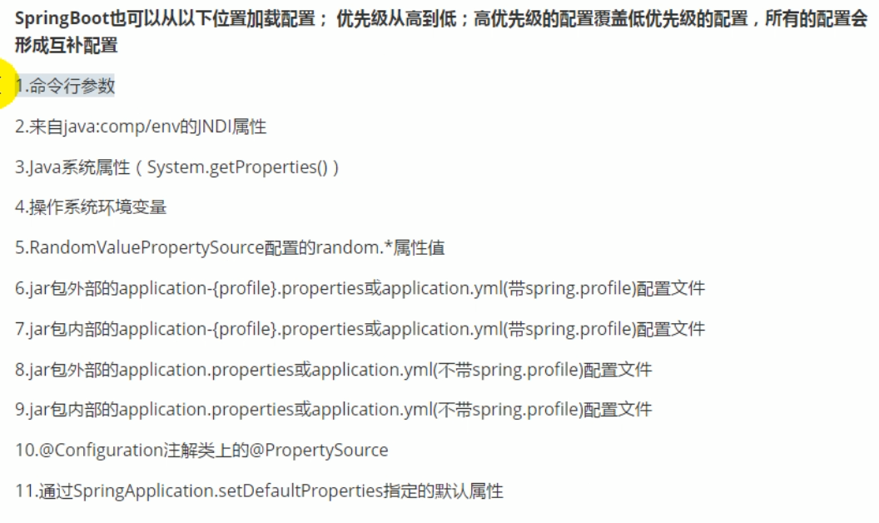

8、自动配置原理 p19

三、日志

1、选择SLF4 (Simple Logging Facade for java)和log back

2、SLF4j使用

导入slf4j的jar 和log back的实现
import org.slf4j.Logger;
import org.slf4j.LoggerFactory;
public class HelloWorld {
public static void main(String[] args) {
Logger logger = LoggerFactory.getLogger(HelloWorld.class);
logger.info("Hello World");
}
}

如何让系统中的所有日志都统一到slf4j;
- 将系统中其他日志框架排除出去
- 用中间包来替换原有的日志框架
- 导入slf4j其他的实现

可以调整输出日志的级别 由低到高：trace<debug<info<warn<error
Springboot默认输出info ,可在application.configuration中添加
logging.level.com.wy = trace
以输出更低级别日志

改变输出路径、格式
logging.level.com.wy = trace
#当前磁盘的根目录下创建文件夹
logging.path=/spring/log
#logging.file=D:/springboot.log
#指定控制台输出的格式
#logging.pattern.console=
#logging.pattern.file=
